

WLR-711E扫描式激光传感器

上位机软件说明书V1.0

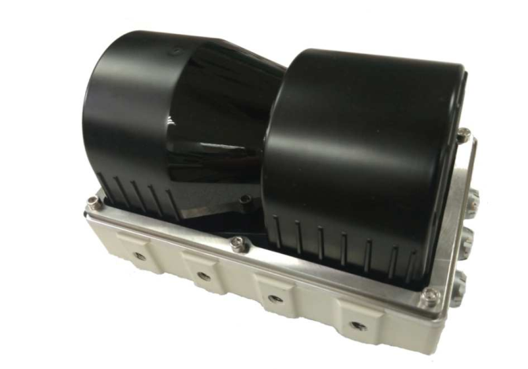

北京万集科技股份有限公司

# 简述

感谢使用北京万集科技股份有限公司的扫描式激光传感器产品，本文档为WLR-711E 型号产品配套使用的上位机软件说明书，本说明书不适于其他型号的扫描式激光传感器产品。以下为上位机软件主界面：

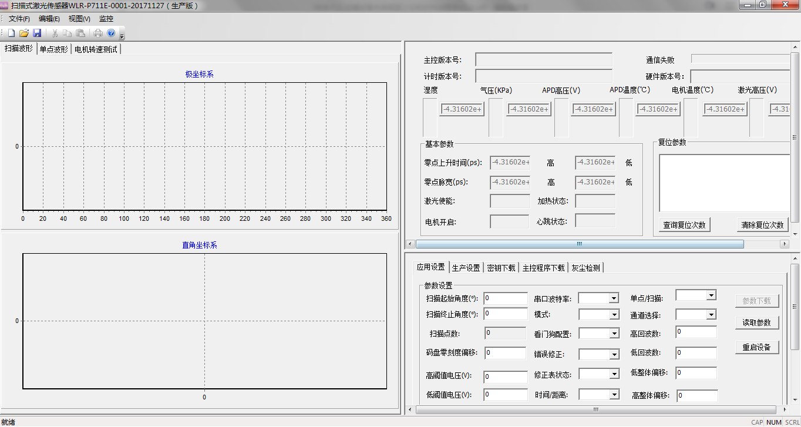

图**1.1** 上位机软件主界面

# 2. 各模块介绍

本上位机软件的主界面分成 3 部分，波形显示界面、状态查询界面、参数设置界面。该 3 部分由中间的隔断条进行分隔，可调整隔断条的位置，对各界面的窗口进行放大或缩小。

## 2.1 上位机版本号查询

## 2.2 网络连接

上位机软件需要进行网络连接， WLR-711E 产品采用 TCP 连接方式进行数据的通信，出厂默认 Ip 地址为 192.168.0.2，激光器Ip与电脑Ip必须处于同一网段，具体参考如下设置：

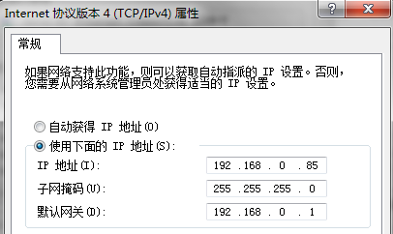

图**2.2.1** 电脑本地 **Ip** 设置方式 **1**

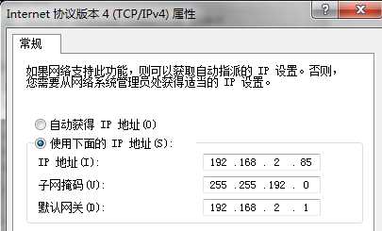

图**2.2.2** 电脑本地 **Ip** 地址设置方式 **2**

确定 Ip 后，点击【监控】按钮，弹出以下对话框：

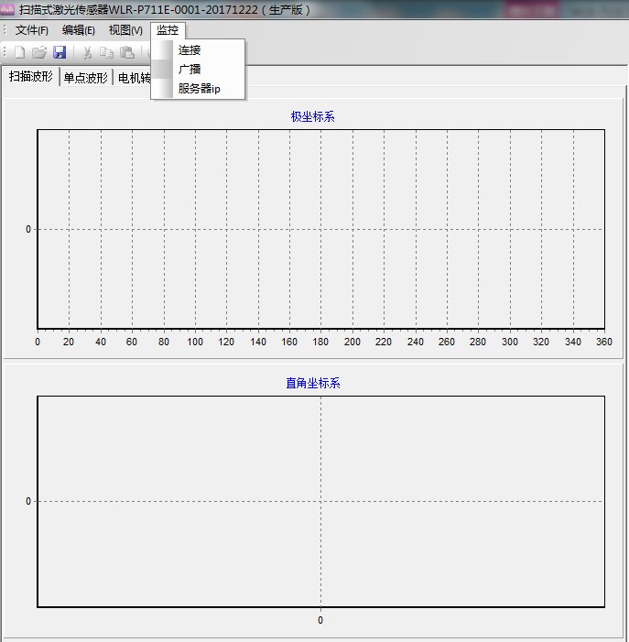

图**2.2.3** 点击监控按钮弹出的对话框

连接：产品出厂默认服务器 Ip 为 192.168.0.2 ，端口号为 2110，若没有改变产品的出厂 Ip，则可直接点击【连接】即可连接上。

广播：在连接多台设备或忘记 Ip 地址的情况下，可点击【广播】按钮，上位机软件将不断的获取与电脑已经连接的产品的 Ip，对于相同的Ip、端口号及Mac地址列表中只会显示一次不会重复显示，如下图所示。

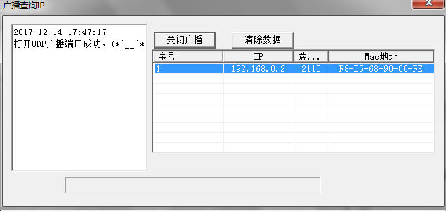

图**2.2.4** 广播得到的 **Ip** 地址

若已经忘记了 Ip，通过广播得到之后，如果需要连接激光器Ip和端口号为广播得到的最后一个Ip和端口号则不需要手动修改，关闭广播后直接点击【连接】即可；如果需要连接的激光器不是广播得到的最后一个Ip和端口号激光器则需手动修改服务器Ip界面参数，也可选中广播列表中一行结果，点击右键选择【Ip写入】功能将Ip设置到服务器Ip参数中。

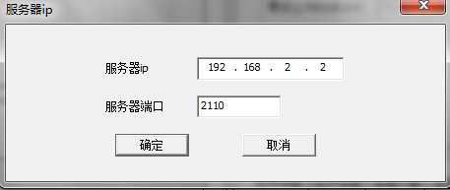

图**2.2.5** 服务器Ip设置界面

## 2.3 多端口连接

本产品拥有2个可供连接其他设备的TCP端口，可同时使用，其中一个端口默认2110可变并且不可为7070；另一个为7070端口， 固定不可更改。例如需要同时连接2台不同电脑，根据激光器Ip和端口号，两台电脑的上位机软件需要输入激光器的Ip，端口号则需要分别输入2110和7070，则可以实现一台激光器与两台设备同时连接，但是7070端口不可更改且不能实现单点波形功能。因此该端口不建议使用。

## 2.4 应用功能

### 2.4.1 扫描波形

观察波形显示界面窗口，有极坐标系与直角坐标系两种显示：

极坐标系：获得扫描范围内不同角度下，被测物体与 WLR-711E 产品之间的距离。

直角坐标系：将极坐标系转换为直角坐标系，转换时以产品的发光点为零点，与显示选项中零点横坐标的数值设置构成 Y 轴，进行转换。

双击波形显示界面窗口，弹出扫描波形数据设置对话框：

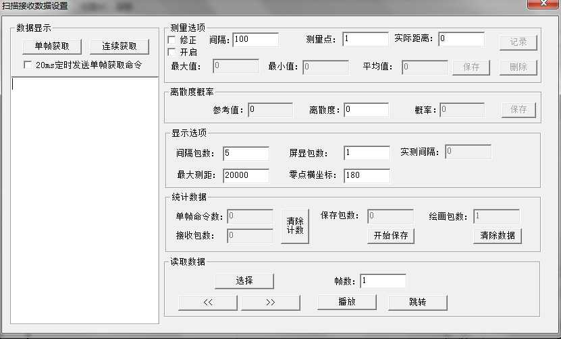

图**2.4.1.1** 扫描波形数据设置对话框

单帧获取：点击一次则获取一帧扫描数据。

连续获取：点击一次则不断的获取扫描数据。

测量选项：勾选开启功能，将在桌面上生成测量 excel 文件，选择扫描波形中的测量点的坐标，上位机将自动求得该点的间隔框中输入的帧数，如 100 帧数据的最大值、最小值和平均值，待数据稳定后，点击保存可将当前测量值存入生成的 excel 文件中。勾选修正，可以将当前极坐标中距离小于 20mm 的点修改为数据大于 20mm 的前一个点的值相同，起到一定的扫描波形“滤波”作用，该操作只为上位机软件操作，并没有改变产品的真实输出值。

显示选项：

间隔包数：设置绘图的间隔包数，最小设置为 1，但设置为 1 时，每 20ms进行绘图，可能导致电脑运行卡顿，具体情况取决于电脑本身的处理性能。

屏显包数：设置将多少包数据绘制到一张图上，便于查看不同包数据之间的异同。

实测间隔：丢帧情况测试，产品输出的扫描数据帧协议中含有时间戳，在连续获取数据时，由于电机转速为 50Hz，数据帧之间的时间间隔应该为 20ms，因此通过时间戳的判断即可得到是否出现的丢帧，每丢一帧数据，实测间隔加 1。

最大测距范围：滤除预期距离以外的测距数据，便于观察预期之内的数据，超过最大测距范围的测距数据被修改为最大测距的设定值，默认为 20 米。

零点横坐标：由极坐标转换为 XY 坐标时，必须从极坐标中选择一个角度作为零点横坐标。

统计数据：显示接收到的数据包数。

清除数据：清除绘图窗口中的数据。

保存数据：对数据进行保存。

读取数据：对已经保存的数据进行读取，播放。

### 2.4.2 运行状态查询

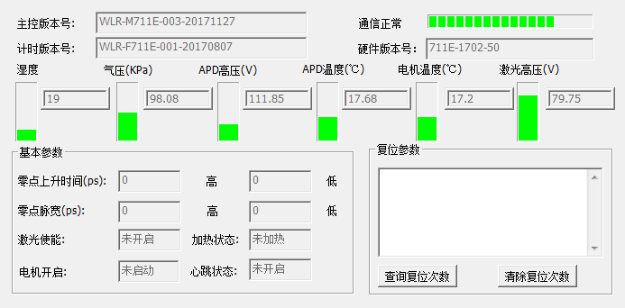

图**2.4.2.1** 运行状态显示

主控版本号：区分不同版本的产品主控 ARM 程序。

计时版本号：区分不同版本的 FPGA 程序。

硬件版本号：生产的批号，便于生产追踪。

通信状态：网络连接后进度条流动显示通信正常，进度条停止流动显示则通信异常。

零点上升沿时间：产品内部零点的前沿计时值，分为高低两路。

零点脉宽：产品内部零点的脉宽值，分为高低两路。

激光使能：开启表示激光正在发光；关闭表示激光停止发光。

加热状态：已加热表示程序中开启加热功能；未加热表示程序中没有开启加热。电机温度检测低于-5℃ ，加热开启，否则加热关闭。

复位参数：复位次数为激光器的总复位次数，软件复位类型包括断电复位、看门狗复位、软件复位，软件复位类型显示最近十次的复位。

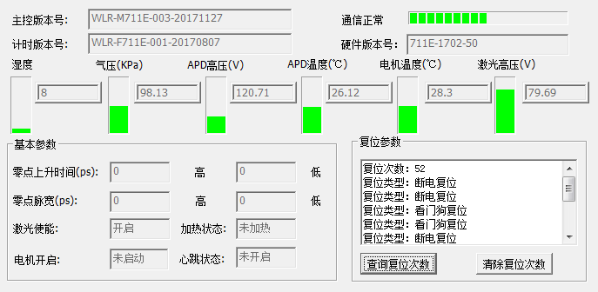

图**2.4.2.2** 复位次数查询界面

### 2.4.3 应用设置

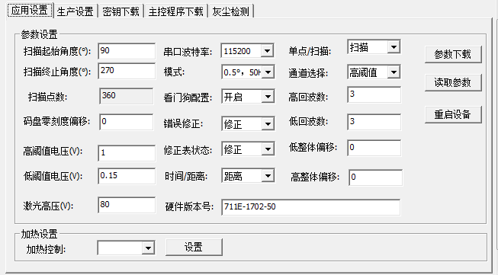

图**2.4.3.1** 应用设置界面

扫描起始角度：以电机扫描产品内部零点为 0°，发光的起始角度。

扫描终止角度：以电机扫描产品内部零点为 0°，发光的终止角度。扫描的终止角与扫描起始角之间角度共 180°。

看门狗配置：使用的 ARM 芯片内部狗，选择开启或关闭，建议保持开启。

模式：扫描分辨率，可选 0.5° 50Hz或 0.25° 50Hz。

高、低回波数：多脉冲计时设置，高阈值至少设置为 1 重，低阈值至少为两重，程序默认均为 3 重。

码盘零刻度偏移：由于码盘与负载装配偏差，可能导致码盘零点的位置与扫描零点的位置不对应，通过零点偏移进行调整。

高整体偏移：高阈值通道测距数据的整体偏移。

低整体偏移：低阈值通道测距数据的整体偏移。

单点/扫描：激光器分为单点模式与扫描模式，单点模式时电机不转，扫描模式时电机旋转。

通道选择：选择高阈值、低阈值或全通道输出。

激光高压：激光驱动的高压值。

高阈值电压：高阈值通道的阈值电压配置值。

低阈值电压：低阈值通道的阈值电压配置值。

错误修正：修正，将 FPGA 输出的异常值进行编号，知道异常状态；不修正，不对 FPGA 的输出值进行处理，保持 FPGA 的实际输出。因此在目前所有异常情况下均不会输出为 0的数据，若出现为 0的数据，则需继续考虑增加异常状态。

硬件版本号：生产的批号，便于生产追踪。

时间/距离：激光器扫描数据输出的类型。

### 2.4.4生产设置

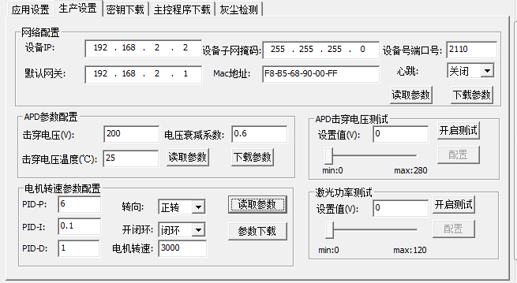

图**2.4.4.1** 生产设置界面

**网络配置：**

设备端口号： TCP 端口号设置，可根据需求设置。

设备子网掩码： TCP 子网掩码，可根据需求设置。

设备默认网关： TCP 默认网关，可根据需求设置。

设备 IP： TCP IP 地址设置，可根据需求设置。

MAC 地址： MAC 地址设置，保证每台之间 MAC 地址不冲突。

**APD 参数配置：**

击穿电压：根据每台设备 APD 不同的参数进行设置。

击穿电压温度：根据每台设备 APD 不同的参数进行设置。

电压衰减系数：固定为 0.6，无研发人员同意，不可更改。

**电机转速参数配置：**

PID_P/PID-I/PID-D：设置电机转速的 PID 参数。

转向设置：正向：面向产品的航空插头接线端，电机顺时针方向旋转。反向：面向产品的航空插头接线端，电机逆时针方向旋转。

**APD 击穿电压测试：**某些测试需要对 APD 高压进行一定的调整，可以设定想要输出的高压值，并进行配置后输出。

**激光功率测试：**配置激光驱动的输出功率对应的高压，高压改变输出功率即  
改变，电机开始测试，同时用功率计测量激光的输出功率，不断的增加高压输出，  
当输出功率达到预设功率时，此时的高压值即为日后使用的高压值。

### 2.4.5秘钥下载

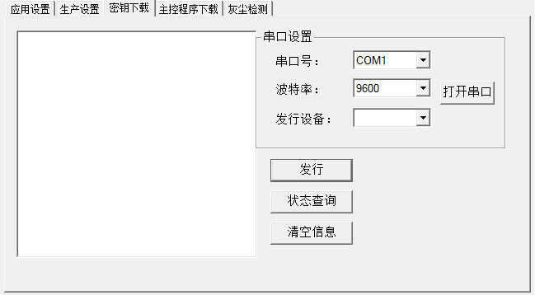

图**2.4.5.1** 发行软件界面

该环节只允许生产使用，具体操作方法见生产工艺文档。

### 2.4.6主控程序下载

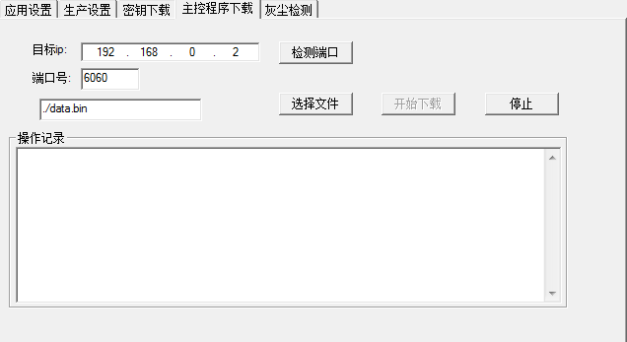

图**2.4.6.1** 主控程序下载界面

主控程序下载采用 UDP 方式，端口号为 6060，选择需要下载程序的 bin 文件，保持目标 Ip 地址与激光器Ip地址一致，点击【检测端口】，显示连接后点击【开始下载】。

### 2.4.7灰尘检测

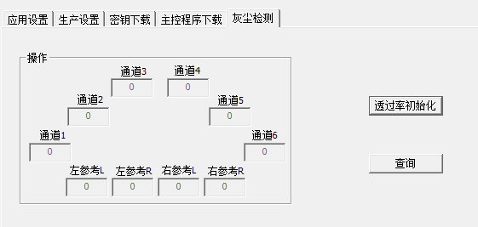

图**2.4.7.1** 灰尘检测界面

查询结果共包含十个通道，见面显示为十个通道的电压值；

若需初始化透过率参数，可点击【透过率初始化】，【透过率初始化】按钮用于出厂标定，所以该按钮需要慎重点击；点击【透过率初始化】会弹出提示文字：请确定激光器处于常温下，并保持滤光片表面清洁，请慎重选择【 继续】【 退出】。

### 2.4.8单点波形

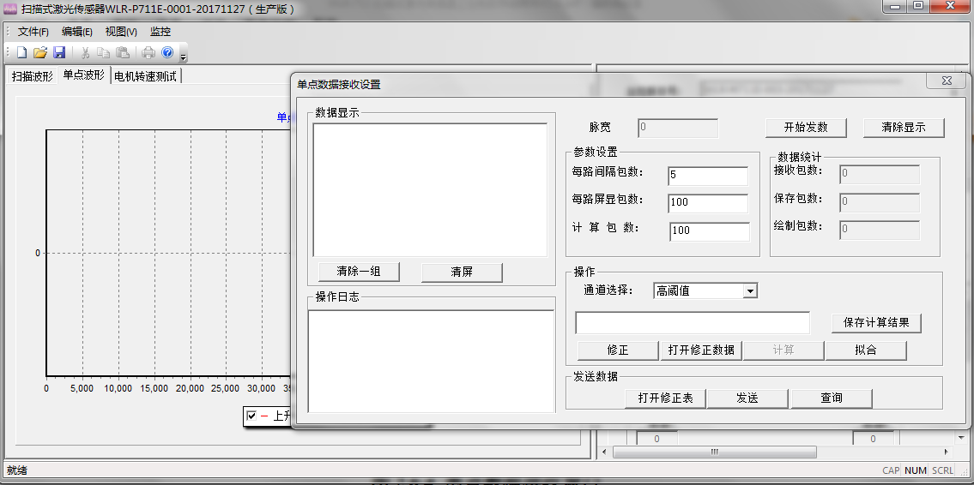

图**2.4.8.1** 单点波形数据接收设置界面

单点波形主要用于生产进行数据修正， WLR-711E 需要进行两次修正，分别对高低阈值通道进行修正。具体修正方法见工艺附件。

### 2.4.9电机转速测试

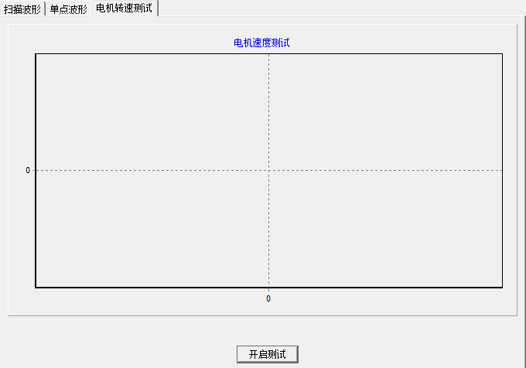

图**2.4.9.1** 电机转速测试界面

电机速度测试为测试当前电机的转速，电机开启检测，对电机转速进行显示。